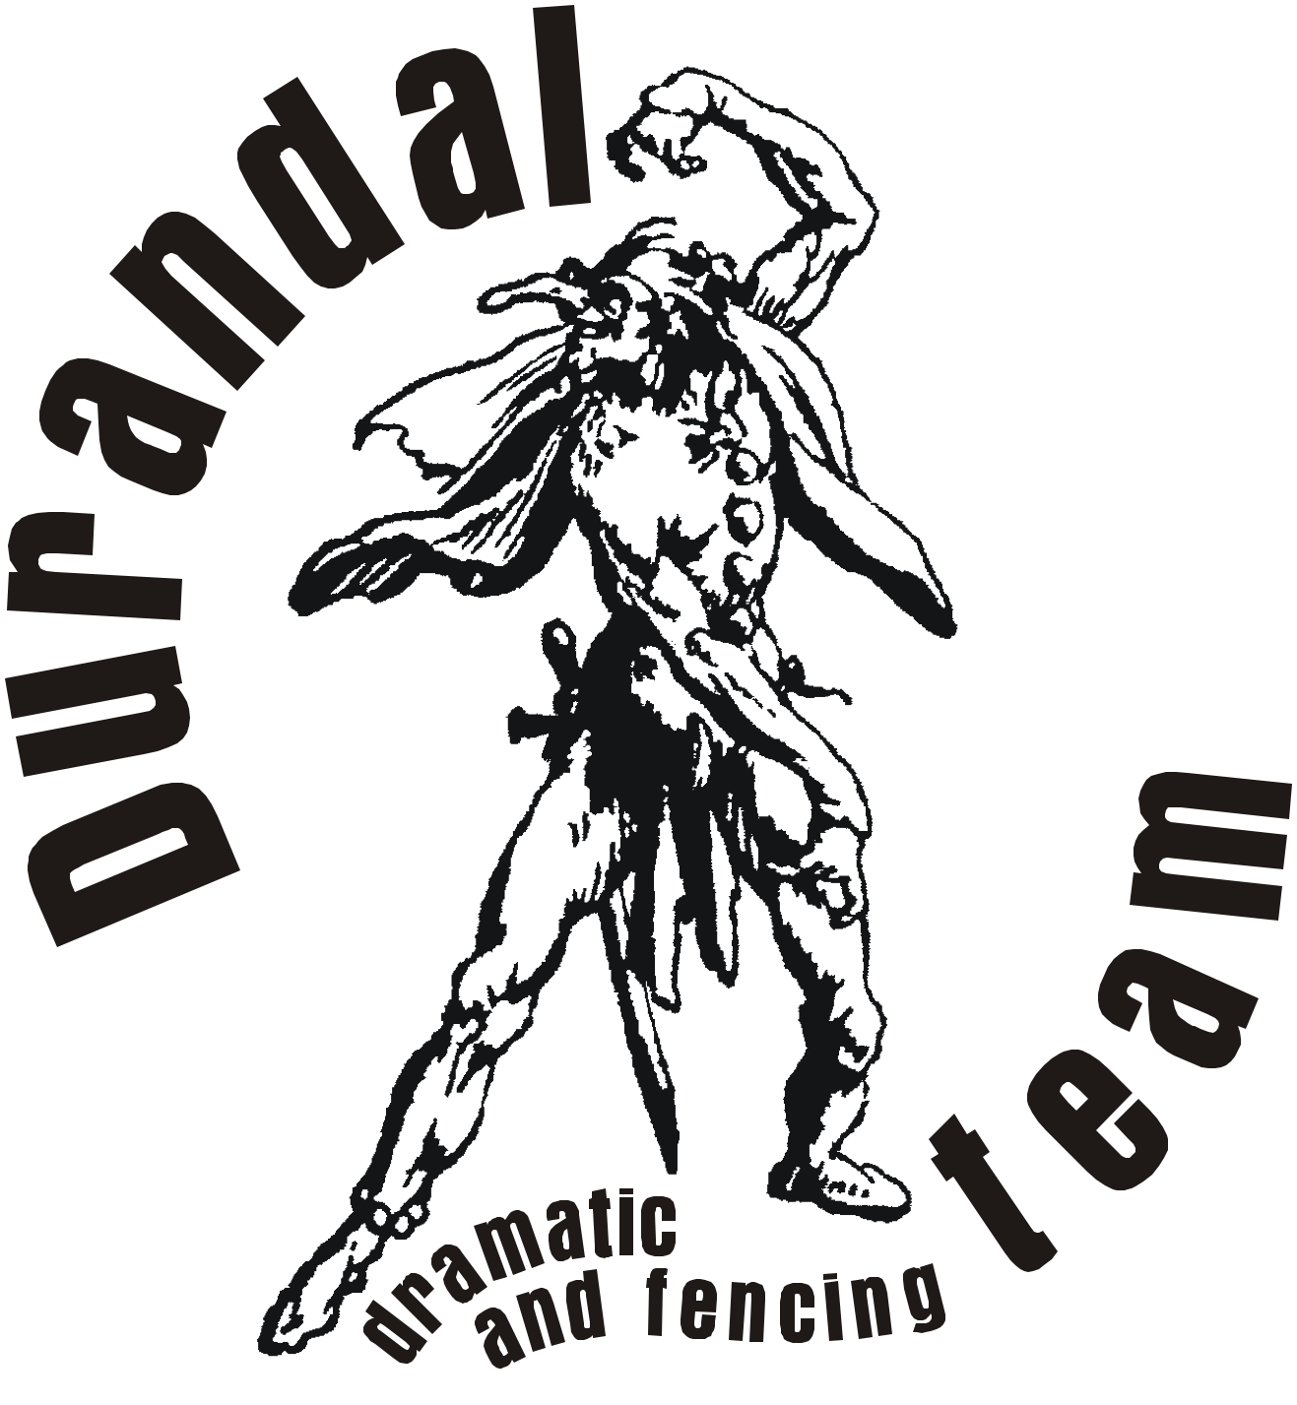

D U R A N D A L, Záhumenní 214, Ostrava 8, 708 00 – cz.;
E-mail: xxxxxxxxxxxxxxxxx

Cesta k vánoční harmonii
2. prosince 2023 …. KD Karviná

Krása a pohoda vánoc …. jakýsi kontrapunkt ke shonu nákupních center …. pohoda a pokora …. milá atmosféra s přicházejícím svátkem vánoc a konce roku

- 1. dřevěný stylový stánek ... ražba vánočních mincí pro štěstí
- 2. dřevěný stylový stánek ... u mistra lovčího ... kožešiny domácích a lesních zvířátek, poznávání zvířátek podle kožíšků a stop ... interaktivní zábava pro velké i malé
- 3. dřevěný stylový stánek ... prodej svařeného vína a teplé medoviny, pro děti nealkoholický punč
- 4. dřevěný stylový stánek ... odlévání olova
- účinkující ve stylových kostýmech
- koš s hořícím dřevem
- ohrádky a plůtky ... zvěřinec s domácími zvířátky
- velbloud a vození dětí na velbloudovi ( dohled zootechnika

souhrn
- 4 stylové stánky s interaktivními aktivitami
- výprava - koš na oheň, stoly k aktivitám, zařízení pro odlévání olova
- účinkující v kostýmech cca 6-8
- zvěřinec
- celodenní interaktivní program 9 hodin
- 4 programové vstupy

9:30 zahájení
9:45 - 10:15 Písničky s flašinetem
12:45 - 13:15 Hrajeme si se zvířátky
15:15 - 15:45 Vánoční spívání s flašinetem
17:30 - 18:15 Na tom slezském gruntě

náklady projektu v tomto rozsahu do 112.000 Kč.
nejsme plátci DPH

SMLOUVA

O PROVEDENÍ UMĚLECKÉHO VYSTOUPENÍ (ZAJIŠTĚNÍ AKCE) UZAVŘENÁ MEZI:

Společnost pro historii a romantiku shš D U R A N D A L
Jednatel František Kaiser
Záhumenní 214, Ostrava 8, 708 00

IČO: 535079

spisová značka L 19174 vedená u Krajského soudu v Brně

č. účtu: 60037-761/0100 KB Ostrava
(dále jen společnost)

Objednatel
Městský dům kultury Karviná, příspěvková organizace
tř. Osvobození 1639/43
735 06 Karviná-Nové Město
IČ: 00320463
DIČ: CZ00320463
zastoupený Mgr. Olgou Hrubec, ředitelkou
kontaktní osoba: xxxxxxxxxxxx
č. účtu: 335791/0100
plátce DPH
(dále jen objednavatel)

Na základě této smlouvy se společnost zavazuje k předvedení pořadu:
Data a popis jednotlivých pořadů jsou uvedena v příloze
Úhrada programu je stanovena ve výši: 112.000,- Kč
Datum a forma úhrady: bankovním převodem do 30 dnů po akci.

I. závazné smluvní podmínky

- Společnost se zavazuje dostavit na místo produkce včas, sjednaný projekt odvést na odpovídající úrovni a ve stanoveném rozsahu s přihlédnutím k veškerým ujednáním této smlouvy.

- Bude-li akce předmětu smlouvy a vystoupení znemožněno v důsledku nepředvídatelné nebo neodvratitelné události ležící mimo smluvní strany (např. přírodní katastrofa, epidemie, nařízení o zákazu konání či kapacitního diváckého omezení státních orgánů ČR, kraje, města), mají obě smluvní strany právo od smlouvy odstoupit bez nároku na finanční náhradu, pokud se vzájemně nedohodnou na náhradním termínu akce. Případná již provedená finanční plnění budou příslušné smluvní straně druhou smluvní stranou vrácena v plné výši. Každá ze smluvních stran hradí svou část nákladů, kterou doposud vynaložila v souvislosti s plněním této smlouvy. Odřekne-li objednavatel produkci z jiného důvodu, uhradí celou smluvní částku. Odřekne-li společnost produkci z jiného důvodu, uhradí objednavateli veškeré prokazatelně vynaložené náklady.
- Nepříznivé počasí, nebo malý zájem o akci nejsou důvodem ke zrušení smlouvy.
- Společnost neodpovídá za případné úrazy a hmotné ztráty objednavatele, pomocného personálu objednavatele a diváků. Objednavatel je povinen zajistit pořadatelskou službu.

- Objednavatel je povinen zajistit, aby pracoviště pro sjednaný projekt bylo po bezpečnostní, technické a hygienické stránce odpovídajícím způsobem připraveno. Nedodržení technických podmínek, uvedených ve smlouvě, může být důvodem nekonání, přičemž objednavatel hradí veškeré náklady.

- Po uskutečnění předmětu smlouvy zaplatí objednavatel domluvenou částku. Na pozdější námitky nebude brán zřetel. Penále z prodlení platby 0,5 % za každý započatý den.

- Společnost má právo nahradit člena, či soubor jiným umělcem, nejedná-li se o hlavního protagonistu.

- Společnost má právo disponovat autorskými práva vztahující se k dané akci, disponovat s fotografickým a filmovým materiálem pořízeným z projektu.

- Platnost smlouvy začíná podpisem obou smluvních stran. Změny, či dodatky do smlouvy jsou možné pouze po oboustranném dohovoru mezi oběma stranami.

- Tato smlouva je uzavřena na základě autorského zákona č. 121/2000 Sb.

- Společnost bere na vědomí, že Dohoda o předvedení pořadu / projektu bude po jejím podpisu zveřejněna v Registru smluv dle Zákona o registru smluv č. 340/2015 Sb. Odměna (dle bodu 3) je údajem, který se nezveřejňuje ve smyslu § 3 odst. 2 písm. j) zákona č. 340/2015 Sb., jakož i neuveřejněnou informací ve smyslu § 3 odst. 1 zákona č. 340/2015 Sb.

II. závěrečná ujednání

- Smlouvu lze měnit či doplňovat výhradně dodatky podepsanými osobami pověřených k jednání ve věcech smlouvy.

- Tato smlouva je vyhotovena ve dvou originálech.

- Nedílnou součástí smlouvy je příloha č. 2 – Místní předpis PO a BOZP. Společnost podpisem této smlouvy stvrzuje, že s tímto seznámila vystupující umělce a tito se při své činnosti budou řídit dohodnutými postupy, vnitřními pokyny a informacemi
v tomto předpise. Pokud objednavatel na místě zjistí porušení předpisu a nerespektování pokynů a informací v předpise uvedených, bude společnosti naúčtována smluvní pokuta ve výši 5.000 Kč.

- Pokud ve smlouvě není uvedeno jinak, řídí se smluvní práva a povinnosti, závazky a právní poměry ze smlouvy vyplývající, vznikající a související s Občanským zákoníkem v platném znění.

- Strany smlouvy se dohodly na tom, že tato smlouva je uzavřena okamžikem podpisu obou smluvních stran, přičemž rozhodující je datum pozdějšího podpisu. Městský dům kultury Karviná je povinným subjektem dle zákona č. 340/2015 Sb., o registru smluv, v platném znění. Smluvní strany se dohodly, že povinnosti dle tohoto zákona v souvislosti s uveřejněním smlouvy zajistí Městský dům kultury Karviná. Smluvní strany souhlasí s uveřejněním v registru smluv dle zákona č. 340/2015 Sb., o registru smluv, v platném znění. Smluvní strany souhlasí s tím, že v registru smluv bude zveřejněn celý rozsah smlouvy včetně osobních údajů, a to na dobu neurčitou.
- Smlouvy nabývá účinnosti dnem podpisu obou stran.

Na důkaz pravdivosti toho, co je shora uvedeno a na důkaz pravé a svobodné vůle připojují obě zúčastněné strany své podpisy.

V Ostravě, dne 13. 10. 2023 V Karviné, dne 23. 10. 2023

František Kaiser
jednatel společnosti ředitel / objednavatel

